Fiche SketchUp : utiliser les modèles de la 3D Warehouse
La 3D Warehouse est une banque de données en ligne mise à jour par des utilisateurs de SketchUp du monde entier. Cette banque de données contient de nombreuses réalisations 3D que tu peux réutiliser. Pour mettre ensuite tes propres créations dans cette banque de données, il faut utiliser ton compte Google.
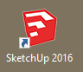Lance le logiciel SketchUp Make avec le raccourci du bureau :
Si tu ne rappelles plus comment lancer SketchUp, regarde ce tutoriel :
- Fiche SketchUp : premier lancement

Accède à la fenêtre 3D Warehouse
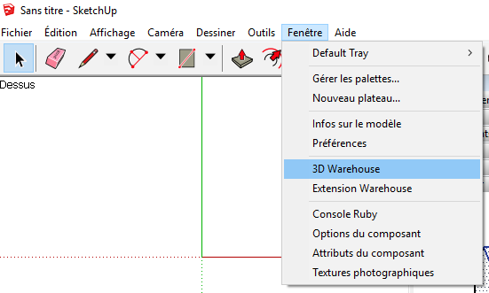
- A partir du menu Fichier → Fenêtre clique sur 3D Warehouse :
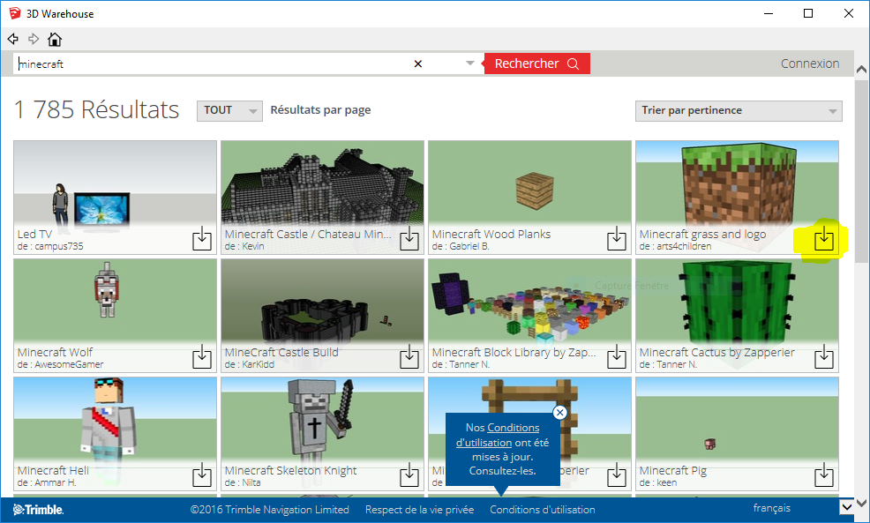
- dans la zone de recherche, écris minecraft et lance la recherche :
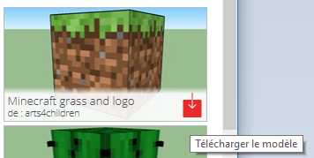
- choisis de télécharger Minecraft grass and logo :
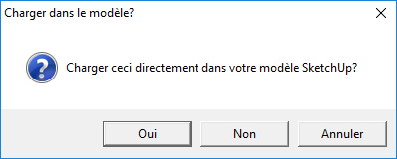
- clique sur Oui à la question Charger dans le modèle :
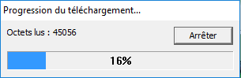
- le modèle est téléchargé depuis Internet dans ton document
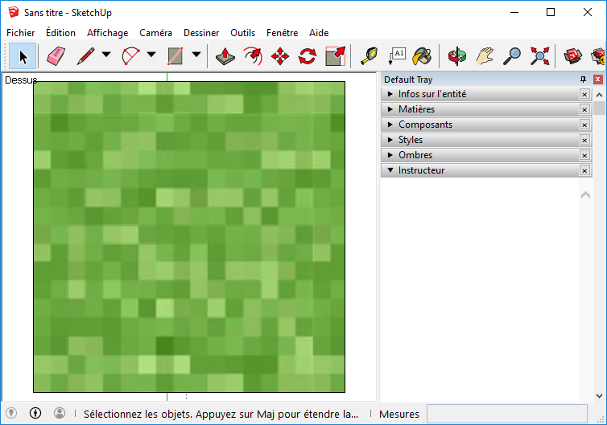
- et tu visualise ton modèle avec la vue par dessus :

Visualise le modèle
- utilise l'outil Orbite pour regarder les différentes faces du modèle :

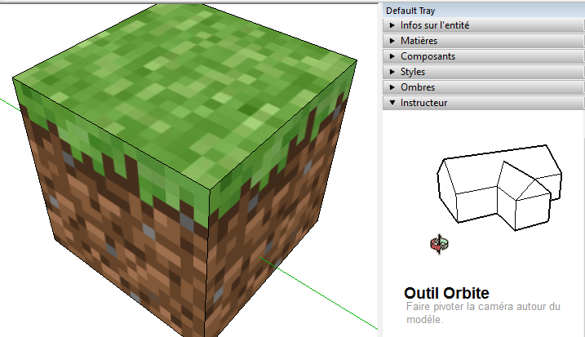
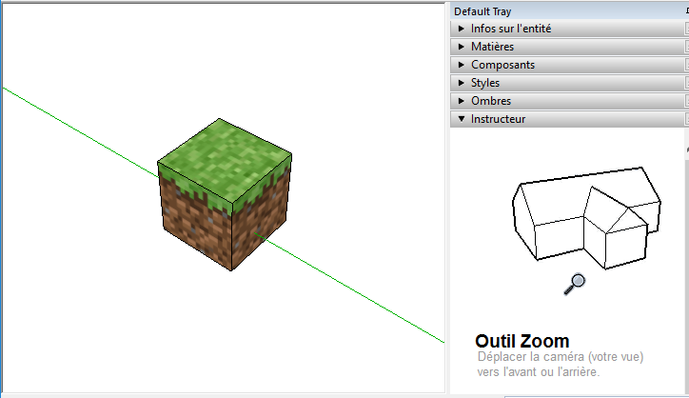

- utilise l'outil Loupe pour regarder de plus prêt ou de plus loin comme avec le zoom d'une caméra :
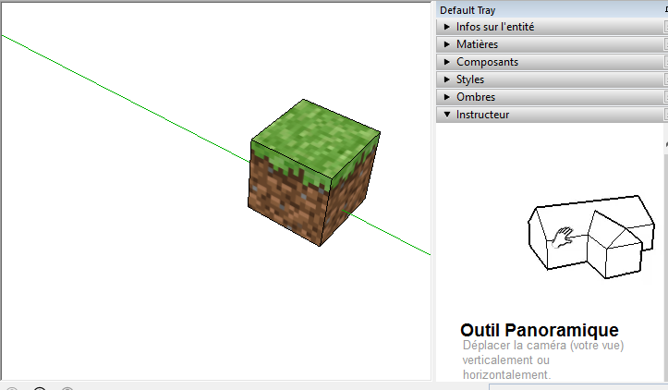
- utilise l'outil Panaroma pour déplacer ta vue (la caméra) horizontalement ou verticalement :

Les fiches SketchUp ...
Je reviens à la liste des Fiches SketchUp.

